FICHE PLANTE

Grande Cigüe

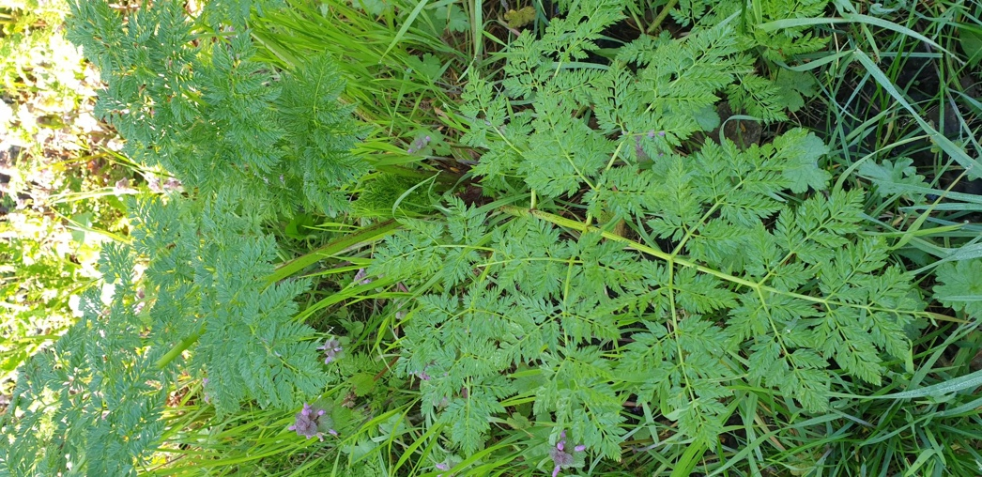

Biotope :
Bords de route, ruines, plaines alluviales

Caractéristiques :
Toxique et mortelle
Hauteur : jusqu’à 2m
Odeur intense et désagréable
Tige droite, ronde, creuse et tachetée rouge
Ombelles blanches

Bienfait médicinal :
AUCUN

Utilité Bushcraft :
AUCUN
Confusion possible : Ail des Ours

